

ผลการปฏิบัติงานของ งานอำนวยการ
เดือน พฤศจิกายน 2567
ประจำปีงบประมาณ พ.ศ. 2568

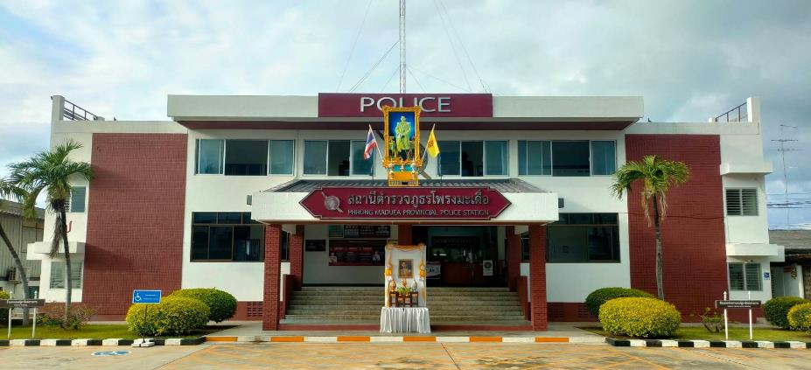

สถานีตำรวจภูธรโพรงมะเดื่อ
สถานีตำรวจภูธรโพรงมะเดื่อ
จังหวัดนครปฐม
โทร. 0 3497 0273
0273 7227
สถานีตำรวจภูธรโพรงมะเดื่อ
จังหวัดนครปฐม
โทร. 0 3497 0273
0273 7227
อำเภอเมืองนครปฐม จังหวัดนครปฐม

ผลการปฏิบัติงานของ งานอำนวยการ
ข้อมูล ณ วันที่ 30 พฤศจิกายน 2567
เมื่อวันที่ 11 พฤศจิกายน 2567 เวลาประมาณ 11.00 - 12.00 น. พ.ต.อ.ทูน เดชคุณมาก ผกก.สภ. โพรงมะเดื่อ มอบหมายให้ พ.ต.ท.อภิชาติ หงส์ไพบูลย์ รอง ผกก.สส.สภ.โพรงมะเดื่อ พ.ต.ต.บุญสร้าง จิ๋วน้อย สว.อก.สภ.โพรงมะเดื่อ พร้อมข้าราชการตำรวจจิตอาสา ร่วมกันทำกิจกรรมจิตอาสาเยี่ยมเยียนพัฒนาความสัมพันธ์ เข้าตรวจเยี่ยมเป้าหมายกลุ่มโอกาส 18 กลุ่ม โดยเข้าตรวจเยี่ยม ด.ต.บุญส่ง ดำดี ข้าราชการตำรวจ สภ.โพรงมะเดื่อ ผู้ป่วยซึ่งประสบอุบัติเหตุขาขาด และผ่าตัดหมอนรองกระดูก รักษาตัวอยู่ที่บ้านพัก โดยได้มอบสิ่งของอุปโภคบริโภค และสอบถามความเป็นอยู่ รวมทั้งสอบถามปัญหาอุปสรรคที่ต้องการให้ส่วนราชการให้ความช่วยเหลือ
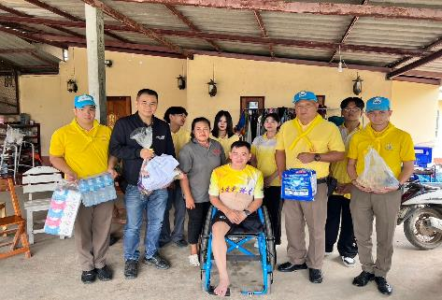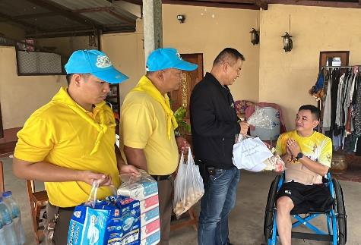
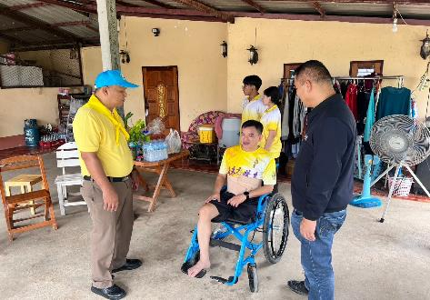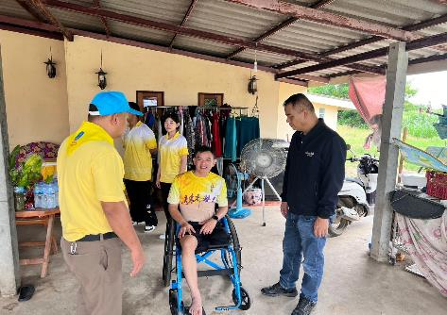
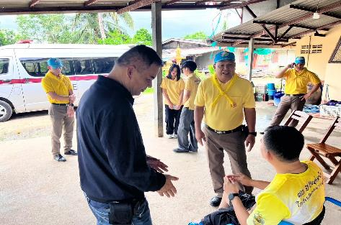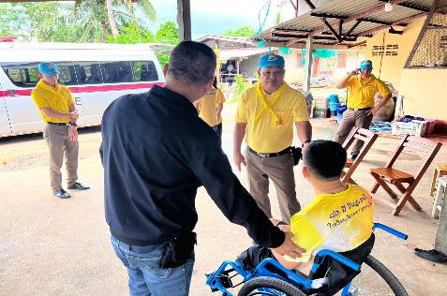
เมื่อวันที่ 20 พฤศจิกายน 2567เวลา 13.30 น. พ.ต.อ.ทูน เดชคุณมาก ผกก.สภ.โพรงมะเดื่อ มอบหมายให้ ว่าที่ พ.ต.ต.บุญสร้าง จิ๋วน้อย สว.อก.สภ.โพรงมะเดื่อ , ส.ต.ท.ธนวัฒน์ เครือชะเอม ผบ.หมู่ (ป.) สภ.โพรงมะเดื่อ เข้าร่วมการประชุมพิจารณาคำของบประมาณรายจ่าย ประจำปีงบประมาณ พ.ศ.2569 รายการงบลงทุนของตำรวจภูธรภาค 7 ผ่านระบบการประชุมทางไกลผ่านจอภาพ (Video Conference) โดยมี พล.ต.ต.อาทิชา เปาอินทร์ รอง ผบช.ภ.7 (บร) เป็นประธานการประชุม ณ ห้องประชุม ศปก.ภว.จว.นครปฐม โดย สภ.โพรงมะเดื่อ ขอสนับสนุนงบประมาณในการจัดสร้างอาคารแฟลตที่พักอาศัยของข้าราชการตำรวจ ขนาด 30 ครอบครัว สูง 5 ชั้น (ใต้ถุนโล่ง)
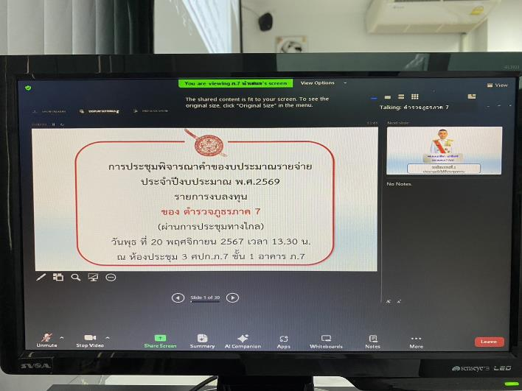
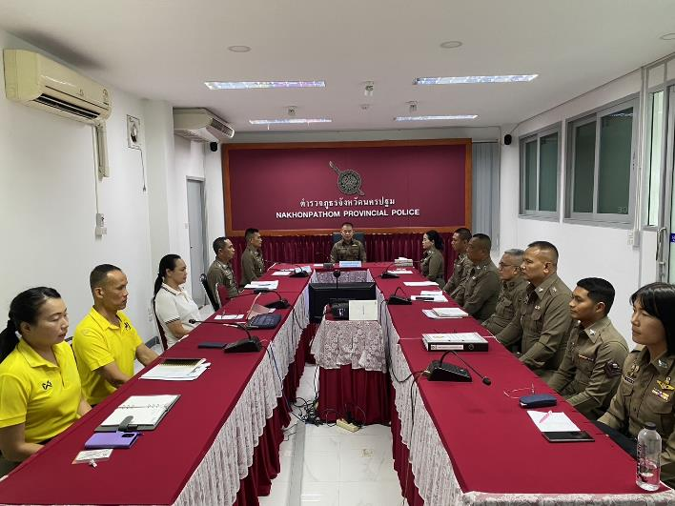
เมื่อวันที่ 26 พฤศจิกายน 2567 เวลา 10.00 น. พ.ต.อ.ทูน เดชคุณมาก ผกก.สภ.โพรงมะเดื่อ มอบหมายให้ ว่าที่ พ.ต.ต.บุญสร้าง จิ๋วน้อย สว.อก.สภ.โพรงมะเดื่อ ให้ทำการเรียกอาวุธปืนหลวงที่เจ้าหน้าที่ตำรวจทุกนายเบิกไปใช้ในการปฏิบัติหน้าที่ มาตรวจสอบสภาพว่าอยู่ในสภาพพร้อมใช้งานหรือไม่ ผลการตรวจอาวุธปืนทุกกระบอกอยู่ในสภาพปกติพร้อมใช้งาน
